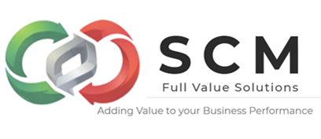

Estrategias Efectivas para Reducir Inventarios sin Afectar el Nivel de Servicio y/o los Costos de Operación

Los materiales y productos son necesarios para poder fabricar, vender, dar servicio, etc. El problema no es tenerlos, el problema es que se queden parados, que no fluyan continuamente y entonces se convierten en inventario.
¿Por qué tenemos Inventario? – Porque tenemos un problema
La única razón para tener inventario es que nos cueste menos tenerlo, que NO tenerlo, en el corto plazo está cumpliendo una función, que es la de reducir el costo de no tenerlo.
Las funciones del inventario, el costo que reducen, la forma de reducirlo, sin incrementar el costo se detallan a continuación:
1) Inventario de Fluctuación (Para absorber las fluctuaciones de la demanda y/o del suministro) Más conocido como Safety Stock
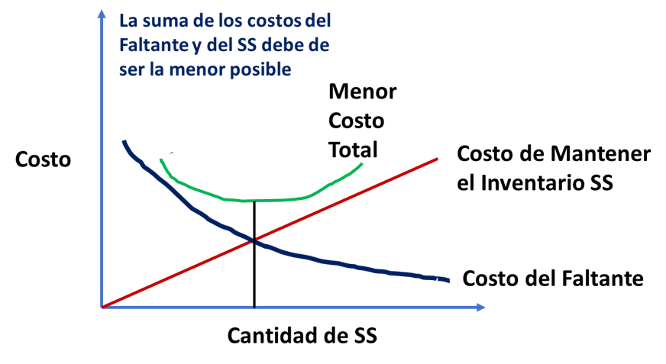
a. ¿Cómo poder reducir el SS sin que suba el costo del faltante?
i. Reducir Tiempos de Entrega en toda la Cadena
ii. Mejorar Entregas a Tiempo (Proveedores, Manufactura, Distribución)
iii. Mejorar el Pronóstico
2) Inventario por el Tamaño de Lote (MOQ)
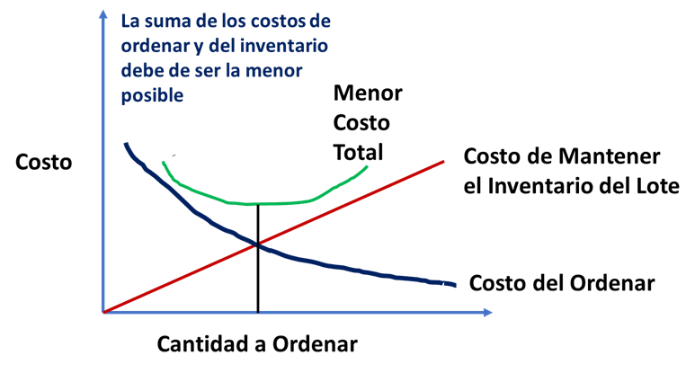
a. ¿Cómo podemos reducir la cantidad a ordenar (MOQ) sin que suba el Costo de Ordenar?
i. Reduciendo costos de setup con SMED
ii. Reduciendo los Costos de las Recepciones (Proveedores Certificados)
3) Inventario de Transportación
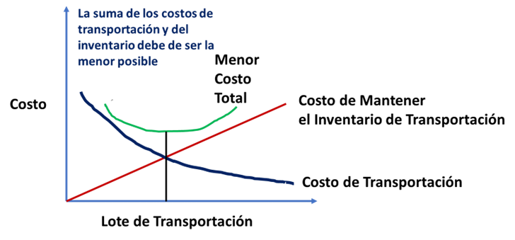
a. ¿Cómo podemos reducir el lote de Transportación sin que se incremente el costo de la transportación?
i. Desarrollando Proveedores Locales
4) Inventario de Anticipación
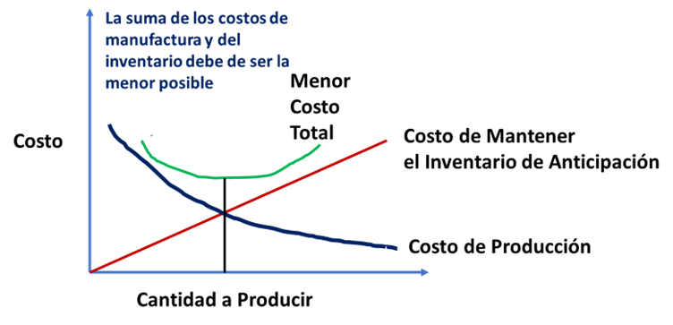
a. ¿Cómo podemos reducir el Inventario de Anticipación sin que se incremente el Costo de Producción?
i. Reduciendo Tiempos de Entrega, Manufactura y Set Ups
5) Inventario de Protección
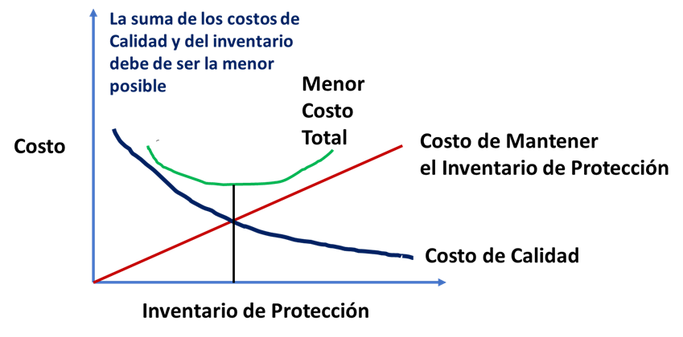
a. ¿Cómo podemos reducir el Inventario de Protección sin que se incremente el Costo de la Calidad?
i. Mejorando Calidad de Proveedores y Manufactura con TQM, Six Sigma
En SCM Full Value Solutions lo podemos ayudar a que su empresa añada valor al cliente y valor financiero de forma rentable

